Обзор обращений граждан и организаций, поступивших в
Федеральную службу по надзору в сфере здравоохранения,
в мае 2022 года

В мае 2022 года в центральный аппарат Федеральной службы по надзору в сфере здравоохранения поступило 7307 обращений от граждан и организаций, в территориальные органы Росздравнадзора по субъектам Российской Федерации – 6063. Данные показатели говорят об уменьшении количества обращений в центральном аппарате Росздравнадзора на 10,8% (883 обращения) и в территориальных органах Росздравнадзора по субъектам Российской Федерации количество обращений граждан уменьшилось на 13,2% (926 обращений) по сравнению с апрелем 2022 года.
Сравнительный анализ динамики поступления обращений показал, что в центральный аппарат Росздравнадзора количество писем по вопросам качества оказания медицинской помощи населению уменьшилось по сравнению с апрелем 2022 года на 8,7% и составило 3468 обращений; по вопросам лекарственного обеспечения обратилось 1197 граждан, что на 187 обращений или на 13,5% меньше по сравнению апрелем 2022 года. В территориальных органах Росздравнадзора по субъектам Российской Федерации уменьшилось количество обращений по вопросам качества оказания медицинской помощи населению на 7,3% (с 3622 обращений в апреле 2022 года до 3356 обращений в мае 2022 года), по вопросам лекарственного обеспечения отдельных категорий граждан количество обращений уменьшилось на 17,4% (с 2154 обращений в апреле 2022 года до 1779 обращений в мае 2022 года).

Таблица. Обращения, поступившие в Росздравнадзор в мае 2022 года

Форма обращения | Центральный аппарат Росздравнадзора | Территориальные органы Росздравнадзора по субъектам Российской Федерации
Электронный документ | 32,6% | 36,4%
Письменное обращение | 7,7% | 34,5%
Телефон | 0,1% | 0,3%
«Горячая линия Росздравнадзора» | 59,6% | 15,5%
Другое | 0% | 0,0%

Количество поступивших обращений на 100 тыс. жителей в мае 2022 года в целом соответствует среднему показателю по России во всех федеральных округах, за исключением Северо-Кавказского, Дальневосточного и Приволжского, откуда за месяц поступило наименьшее количество обращений. Самые высокие показатели активности отмечены в Центральном, Южном и Северо-Западном федеральных округах. В Центральном, Южном, Северо-Западном, Сибирском и Уральском федеральных округах активнее всего направляли свои обращения авторы, проживающие в г. Москве, г. Санкт-Петербурге, Владимирской, Иркутской, Кировской, Костромской, Ленинградской, Московской, Мурманской, Новосибирской, Пензенской, Ростовской, Самарской, Саратовской, Свердловской, Смоленской, Томской, Тюменской и Челябинской областях, Республиках Коми и Татарстан, Алтайском, Краснодарском и Красноярском краях.

График. Структура обращений граждан и организаций, поступивших в Росздравнадзор в мае 2022 года

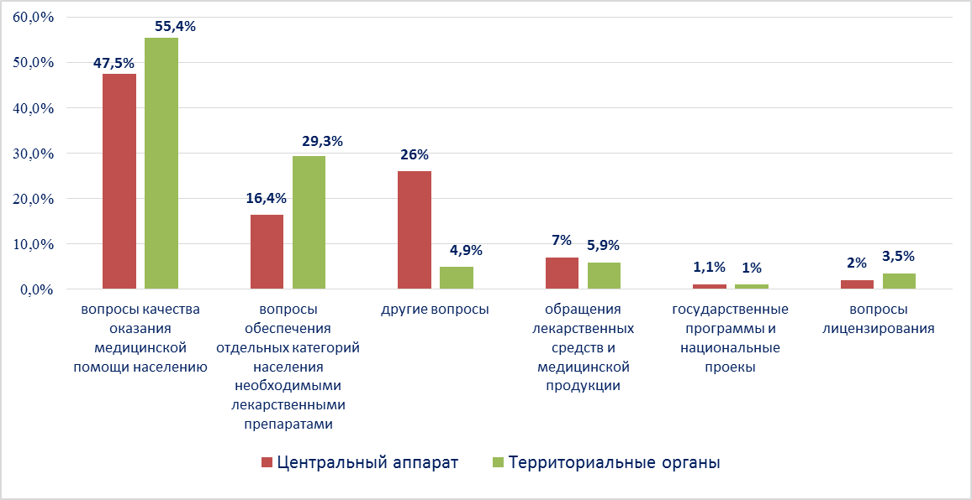

Наиболее часто заявители обращались в Росздравнадзор по вопросу ненадлежащего, по их мнению, качества медицинской помощи, оказанной в медицинских организациях, находящихся в ведомстве субъекта Российской Федерации –75,2%, федеральных медицинских организаций 4,3% обращений; в 11,1% обращений содержались жалобы на частные медицинские организации, 2,6% обращений поступило с жалобами на ведомственные медицинские организации и 6,8% обращений поступило с жалобами на фармацевтические организации.
По результатам рассмотрения обращений граждан и организаций в центральном аппарате и территориальных органах Росздравнадзора по принадлежности в органы государственной власти в сфере здравоохранения по субъектам Российской Федерации, иные государственные органы, органы местного самоуправления и другие организации направлено на рассмотрение в соответствии с действующим законодательством 7283 письма, 4748 авторам даны необходимые разъяснения, отказано в удовлетворении просьб 16 заявителям, приняты меры для реализации законных прав и интересов граждан по 521 обращению.
По результатам документарных и выездных проверок, а также анализа информации, полученной из органов государственной власти в сфере здравоохранения по субъектам Российской Федерации, факты, изложенные заявителями, не подтвердились в 328 случаях, в 138 случаях факты подтвердились полностью, в 89 обращениях факты подтвердились частично. По результатам проверок информация направлена в органы государственной власти и прокуратуры субъектов Российской Федерации, выданы предписания об устранении выявленных нарушений, составлены протоколы об административном правонарушении.

